**Đề tài: Xây dựng website tra cứu quản lý tìm kiếm phòng trọ**

1. **Tính cấp thiết của đề tài và lý do chọn đề tài**
   1. **Tính cấp thiết đề tài**

Hện nay, nhu cầu đi học và đi làm ngày càng tăng nhiều ở đa số tập trung ở các khu vực có nền kinh tế phát triển và nguồn thu nhập cao. Vì thế mọi người đều tập trung vào các khu vực đó, làm cho nhu cầu về chỗ ở ngày càng tăng, các nhà trọ xuất hiện hàng loạt trên khắp các khu vực thành phố, những người mới lên đều gặp khó khăn trong việc tìm kiếm các nhà trọ để cư trú, ngoài ra họ có thể bị lạc hoặc ở những nơi không an toàn.

* 1. **Lý do chọn đề tài**

Do công nghệ thông tin ngày càng phát triển mạnh cùng với sự ra đời của các dịch vụ, tiện ích phục vụ cho nhu cầu của con người, vì lẽ đó nhóm chúng em đã tìm hiểu dựa theo nhu cầu của người muốn thuê trọ sẽ được giải quyết một cách thỏa đáng, nhóm chọn xây dựng hệ thống website đăng tin tra cứu phòng trọ, hệ thống sẽ có nhiều tiện ích cũng như các dịch vụ theo nhu cầu của những người tìm trọ, giúp họ tìm được một nơi ở an toàn và tiện nghi.

1. **Mô tả**

Trang web Tra cứu và quản lý tìm kiếm phòng trọ cho phép người dung truy cập tìm kiếm và tra cứu phòng trọ.

Quản trị viên (Admin) là người có quyền cao nhất trong hệ thống quản lý website và người dùng. Trong đó người dung chia làm hai loại: người dùng cơ bản và người dùng chủ doanh nghiệp trọ.

Người dùng cơ bản là những người truy cập vào website, đăng ký tài khoản, tra cứu, tìm kiếm nhà trọ, phòng trọ, tiện ích, liên hệ chủ trọ mà họ muốn tìm kiếm. Có thể xem địa chỉ trên API google map trực tiếp, xem chi tiết thông tin nhà trọ, chọn tiện ích mong muốn để lựa chọn trọ, đánh giá và bình luận.

Về chủ doanh nghiệp trọ thì đăng ký tài khoản với được Quản trị viên của hệ thống, Quản trị viên hệ thống sẽ xem xét, liên hệ và kiểm duyệt đăng ký. Sau đó chủ doanh nghiệp sẽ được cung cấp một tài khoản với phân quyền riêng cho phép đăng tin trọ, đăng các nhà trọ và phải qua kiểm duyệt của Quản trị viên. Ngoài ra các tài khoản với phân quyền này có thể truy cập quản lý danh sách các phòng trọ và người thuê trọ thông qua chức năng của hệ thống website.

Mỗi tài khoản người dùng cơ bản sẽ có một lượt đánh giá với mỗi nhà trọ với mức điểm theo thang 5. Về các bài đăng về trọ thì sẽ được giới hạn thời gian hiển thị trên trang web là 7 ngày kể từ ngày kiểm duyệt nếu doanh nghiệp không chưa gỡ bài đăng.

1. **Chức năng**

-Các chức năng quản lý cơ bản: Thêm xóa sửa

-Chức năng tìm kiếm dạng list

-Chức năng tìm kiếm dạng kêt hợp nhiều trường dữ liệu

-Chức năng quản lý thông tin người ở dành cho chủ trọ

-Chức năng tích hợp location vị trí phòng trọ từ API google map

-Chức năng đăng ký, đăng nhập

-Chức năng xem phòng trọ theo thuộc tính(vd:xem theo giá,xem theo diện tích)

-Chức năng đăng tin phòng trọ

-Chức năng gửi phản hồi từ người dùng

-Chức năng chat với tổng đài viên

-Thống kê,báo cáo

1. **Phân công**

-Trần Thanh Nhàng:Phân tích nghiệp vụ thiết kế database tìm hiểu cách vận hành của hệ thống,Fullstack developer.

-Võ Tấn Khôi: Phân tích nghiệp vụ thiết kế database tìm hiểu cách vận hành của hệ thống,NodeJS&Mysql Backend developer.

-Mai Tiến Khôi: Phân tích nghiệp vụ thiết kế database tìm hiểu cách vận hành của hệ thống,Frontend developer

**4.Phân tích chức năng của chương trình**

1. **Mô tả từng chức năng của website**
   * **Chức năng đăng ký thành viên:** người dùng sẽ nhập đầy đủ các thông tin cá nhân cơ bản và chọn mục người thuê trọ hoặc người cho thuê. Sau khi điền các thông tin hoàn tất, người dùng click nút đăng ký nếu các trường dữ liệu sẽ được tự động kiểm tra xem có hợp lệ, nếu hợp lệ các dữ liệu sẽ được lưu vào csdl đồn thời mã OTP sẽ được gửi về số điện thoại của người nhằm xác minh tính chính xác của tài khoản, ngược lại thì thông báo cho người dùng yêu cầu sửa lại cho phù hợp.
   * **Chức năng đăng nhập:**
     + **Admin**
       1. **Quản trị hệ thống:** thêm tài khoản, thay đổi mật khẩu, thông báo từ hệ thống, Quản lý người dùng, Quản lý tài khoản.
       2. **Quản lý bài viết:** Quản lý bài viết, Quản lý tin tức, tìm kiếm bài viết, đăng tin tức.
     + **User**
       1. **Thông tin cá nhân:** hệ thống lấy dữ liệu về người dùng mà người dùng đã nhập vào hệ thống và hiện ra, ho có thể chỉnh sửa hoặc giữ nguyên.
       2. **Đăng tin cho thuê:** người dùng sẽ điền các thông tin về phòng trọ và phòng cần cho thuê với các trường dữ liệu như: đăng ảnh hoặc video, tiêu đề tin, mô tả, tỉnh/thành phố, quận/huyện, diện tích, địa chỉ nhà, giá, người liên hệ, sdt. Sau khi điền các thông tin hoàn tất người dùng click nút đăng tin thì hệ thống sẽ kiểm tra tính đúng đắn của các trường dữ liệu nếu phù hợp thì luồng dữ liệu sẽ được lưu vào csdl và bài đăng tin sẽ được đưa lên hệ thống website, ngược lại thì yêu cầu người dùng nhập lại.
       3. **Quản lý tin cho thuê:** hệ thống cho phép người dùng xem danh sách các tin đã đăng.
       4. **Cập nhật thông tin cá nhân:** người dùng cập nhật thông tin mới về tài khoản của mình thông qua các trường dữ liệu như: email, họ và tên, sdt, địa chỉ, mô tả bản thân (nếu có), sau khi click nút cập nhật hệ thống sẽ lưu csdl mới và xóa dữ liệu cũ về các trường thông tin này trong csdl đồng thời kiểm tra tính ràng buộc của dữ liệu nếu không hợp lệ yêu cầu người dùng nhập lại và ngược lại.
       5. **Đổi mật khẩu:** người dùng nhập mật khẩu cũ, mật khẩu mới và nhập lại mật khẩu nhằm thay đổi mật khẩu, sau đó click nút cập nhật hệ thống sẽ lưu vào csdl mới dựa trên mật khẩu cũ đồng thời xác định tính ràng buộc của các trường dữ liệu nếu không hợp lệ yêu cầu người dùng nhập lại và ngược lại.
       6. **Đăng xuất:** khi người dùng click vào nút đăng xuất thì hệ thống sẽ tự load lại trang và trả về kết quả là trang chủ chính của hệ thống, còn nếu người dùng muốn thao tác với các chức năng của hệ thống thì cần phải đăng nhập vào hệ thống.
   * **Chức năng tìm kiếm thông tin phòng trọ:** người dùng chọn các lựa chọn về khu vực được lưu dựa trên 63 tỉnh thành trong nước từ đó người dùng sẽ chọn các lựa chọn chi tiết về khu vực đó, cụ thể như tên đường, quận/huyện; hệ thống sẽ dựa vào lượng thông tin mà người dùng đã chọn và hiển thị ra các nhà trọ có phòng cần cho thuê, do hệ thống có tích hợp API google map nên sẽ thuận tiện cho việc xác định vị trí khi nó hiển thị ra cụ thể đường đi và chuyển sang app của google map cho người dùng quan sát.
   * **Chức năng lọc:** người dùng sẽ được lựa chọn theo nhu cầu về một số phương diện như: giá, tiện ích (Wifi, an ninh, chủ riêng, máy lạnh,…), loại phòng(cho thuê, ở ghép, nhà nguyên căn, căn hộ), giới tính (nam, nữ) khi chọn xong người dùng click vào nút áp dụng hệ thống sẽ dựa trên luồng dữ liệu đang có và kiểm tra trong csdl có phù hợp và hiển thị lên cho người dùng nếu không có thì thông báo không có kết quả tương ứng.
   * **Chức năng xem bài viết đã đăng:** dành cho admin, xem các thông tin về tin đã đăng bởi user như: mã bài viết, tiêu đề, giá cho thuê, địa chỉ, người đăng, ngày đăng, tất cả, diện tích, ảnh. Admin có thể xóa tin đăng nếu sai quy định
   * **Chức năng nâng cấp bài viết:** chức năng dành cho admin, dùng để chuyển tin mới đăng thành Vip hoặc thường nếu người có nạp thẻ để trả phí cho việc nâng với yêu cầu được gửi về phía admin, đồng thời tin đã nâng cấp sẽ được đẩy lên đầu trang bên phần dành cho các tin vip.
   * **Chức năng xem thông tin phòng:** khi khách hàng muốn xem thông tin phòng trọ thì click vào tiêu đề của bài viết đó, họ sẽ xem được đầy đủ các thông tin chi tiết về phòng trọ cần thuê với các nội dung tương tứng với user đăng tin
   * **Chức năng thuê phòng:** khi khách hàng click vào nút thuê phòng thì thì sẽ chuyển sang trang điền thông tin khách hàng và sau đó là sdt để người cho thuê liên hệ họ, ngoài ra khách hàng cũng có thể online cuộc gặp gỡ với chủ cho thuê để xem thông tin phòng thông qua zalo webcam, khi đã đồng ý khách hàng có thể trả tiền đặt cọc phòng với 20% số tiền tương ứng với tiền gốc của phòng, khách hàng thanh toán qua cổng dịch vụ thanh toán online của momo, viettelpay, các thẻ tín dụng ngân hàng.
   * **Chức năng xem tin tức:** dành cho tất cả người dùng khi vào trang có thể xem tất cả các tin tức về trọ các cuộc thảo luận và đánh giá của người đã ở trọ.
   * **Chức năng đánh giá:** dành cho khách hàng đã ở trọ họ đăng nhập vào hệ thống để bình luận và đánh giá về nhà trọ mà họ đã ở.

**5.Sơ đồ use case**

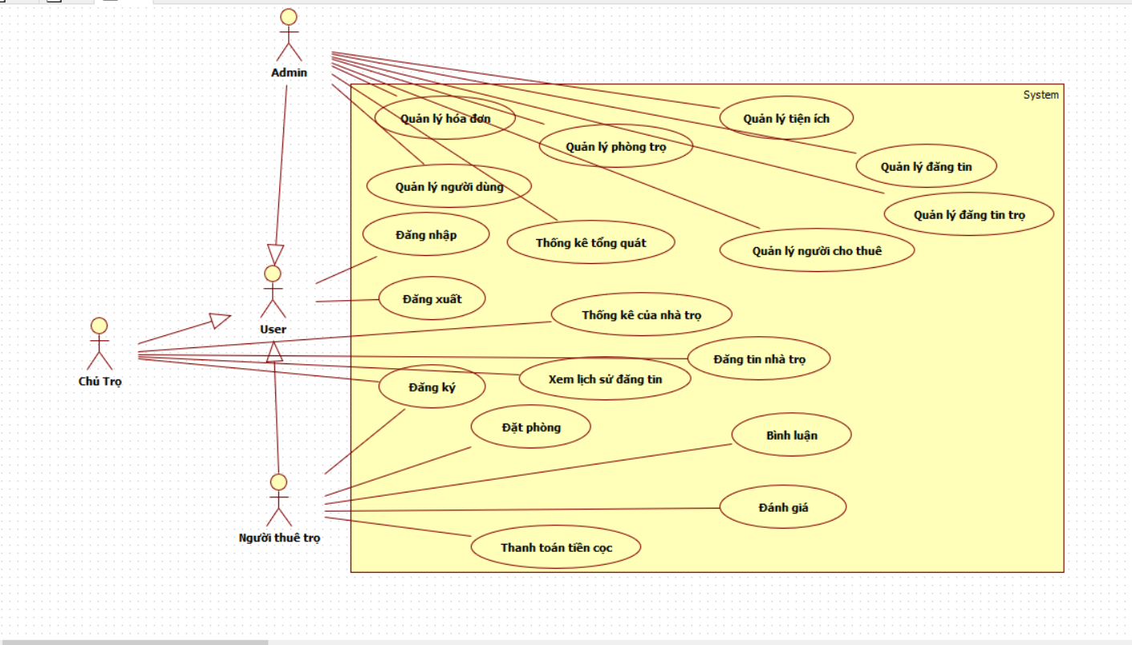

**6.Giao diện (Demo)**

**7.TK github(Demo)**